**APIs Django – Backend - Frontend**

|  |  |  |  |
| --- | --- | --- | --- |
| Nombre aprendiz | Sebastian gutierrez martinez | Documento | 1040328167 |
| FICHA | 3146154 | | |
| Fecha |  | | |

**Realizar los siguientes ejercicios:**

Construir el proyecto del backend y el frontend, utilizando el framework de pyhton Django con el motor de base de datos Mysql, de la aplicación construida, incorporación de estilos y el CRUD con las operaciones de listar, registrar, actualizar y eliminar según la siguiente asignación de acuerdo a los diagramas de bases de datos proporcionados:

|  |  |  |
| --- | --- | --- |
| **Documento** | **Base de datos** | **Tabla** |
| 1037122225 | Hospital | Pacientes |
| 1032013523 | Hospital | Planta |
| 1235245741 | Universidad | Proyectos |
| 1238938595 | Universidad | Entidades |
| 1065848016 | Universidad | Estudiantes |
| 1025647253 | Zoologico | Animal |
| 1020115058 | Zoologico | Veterinarios |
| 1031648066 | Zoologico | Jaula |
| 1038107739 | Zoologico | Visitantes |
| 1027805425 | Comercializadora | Persona |
| 1020115118 | Comercializadora | Categoria |
| 1020111883 | Aerolinea | Pasajero |
| 1040573822 | Banco | Credito |
| 1020114536 | Aerolinea | Vuelo |
| 1040328167 | Aerolinea | Avion |
| 1063358365 | Aerolinea | Aeropuerto |

Hospital

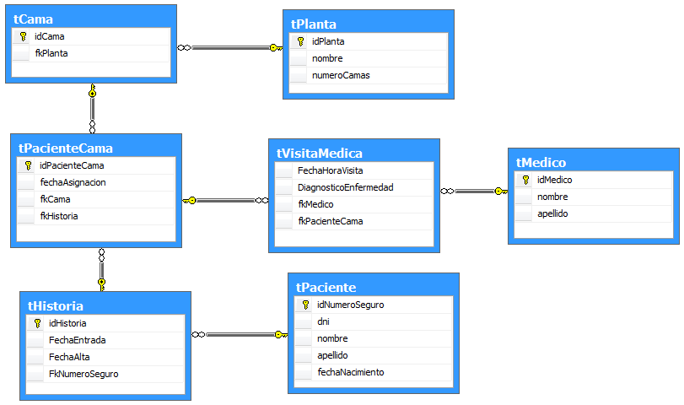

Universidad

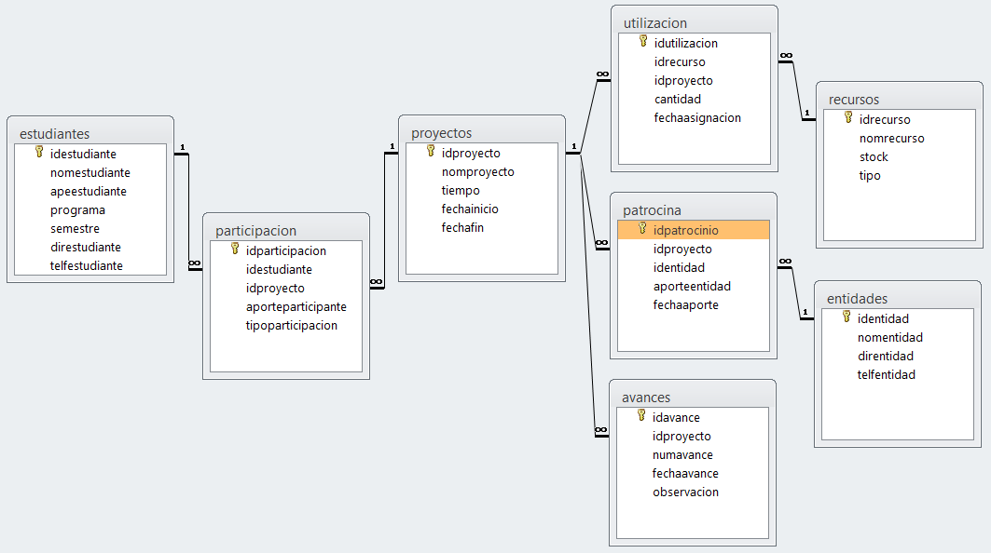

Zoológico

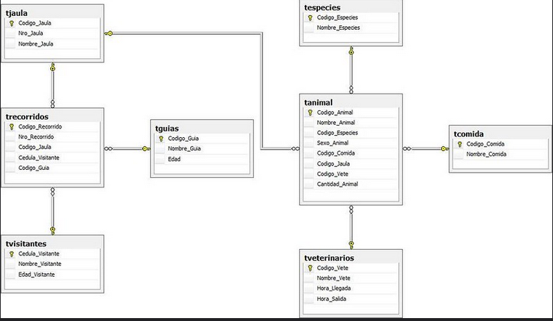

Comercializadora

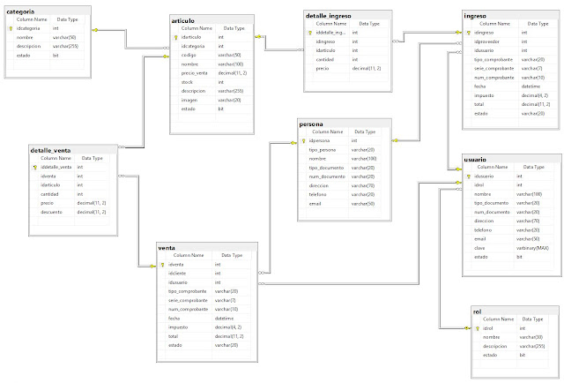

Banco

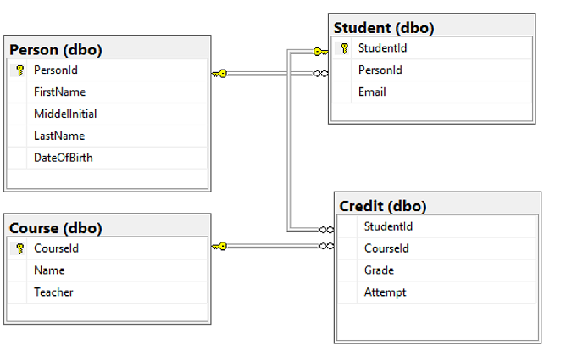

Aeropuerto

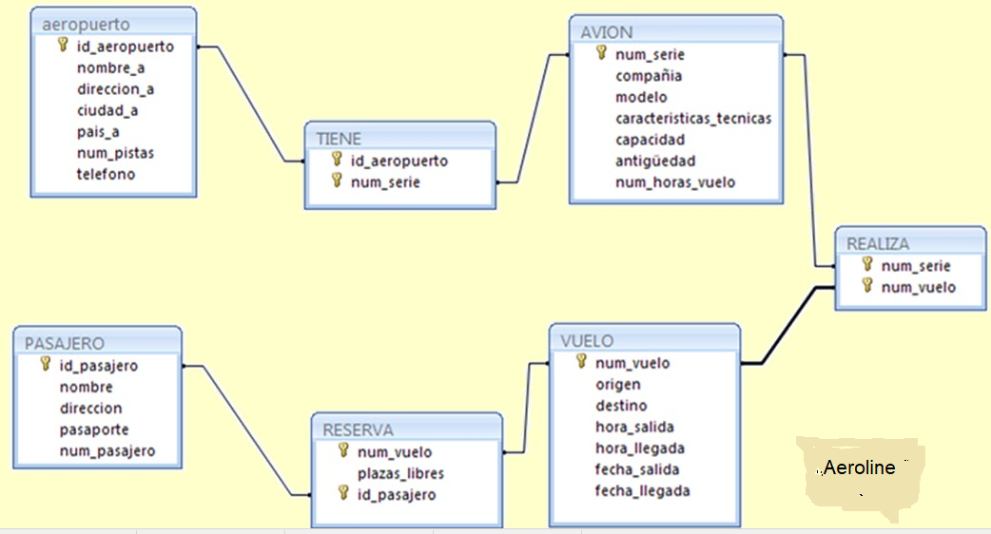

Subir el proyecto a GITHUB y compartir el enlace del repositorio, enviar los scripts (tanto del backend y el frontend) en este mismo archivo (métodos, urls y templates del reporte y dashboard) y generar un archivo comprimido del proyecto para adjuntarlo con la entrega.

PANTALLAZOS

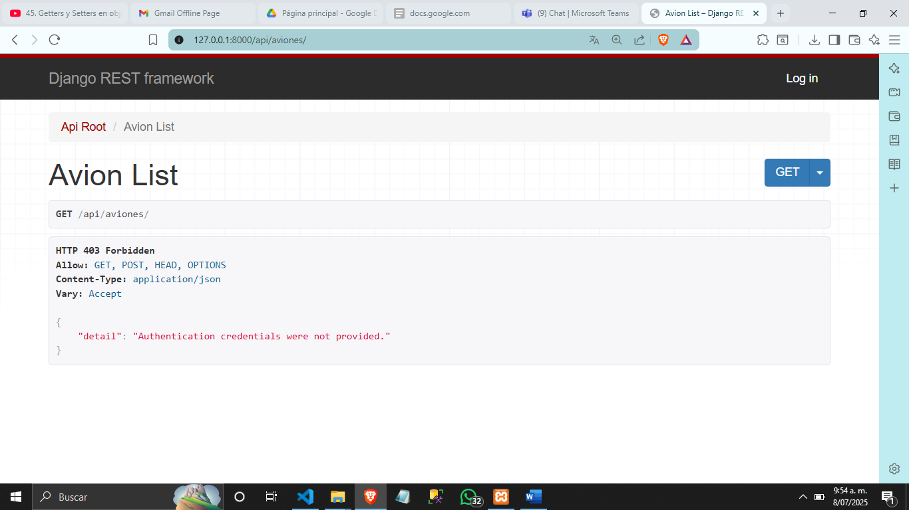

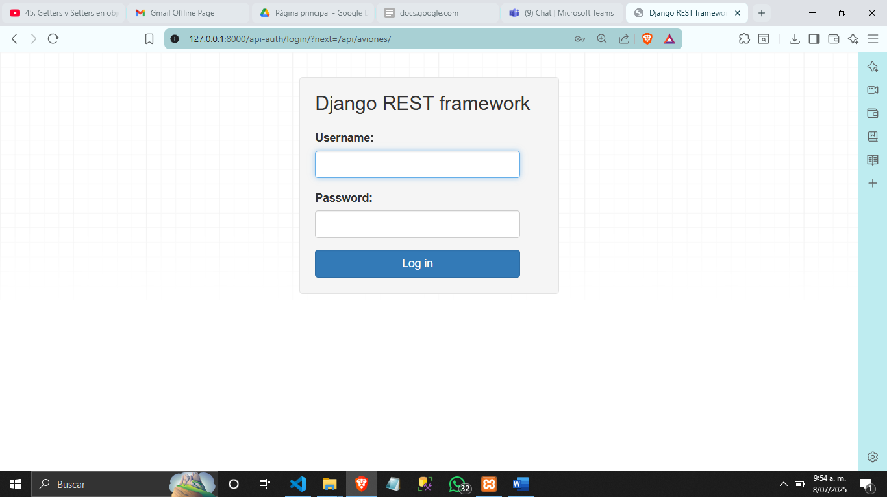

LINK REPOSITORIO: https://github.com/sebasguii/Aerolinea.git